ДИСЦИПЛИНА | Математическое моделирование прикладных задач
 | (полное наименование дисциплины без сокращений)
ИНСТИТУТ | информационных технологий
КАФЕДРА | Прикладной математики
 | (полное наименование кафедры)
ВИД УЧЕБНОГО | Лекционные материалы
МАТЕРИАЛА | (в соответствии с пп.1-11)
ПРЕПОДАВАТЕЛЬ | Юрченков Иван Александрович
 | ^{(фамилия, имя, отчество)}
СЕМЕСТР | 7, 2026-2027
 | (указать семестр обучения, учебный год)

Лекция 3. Интегральные уравнения Фредгольма

Место лекции в курсе
На первой лекции мы ввели общий язык математического моделирования: состояние системы, параметры, оператор модели, прямые и обратные задачи, корректность и вычислительный эксперимент. На второй лекции разобрали, как непрерывные функции, интегралы и дифференциальные операторы превращаются в конечномерные объекты: сеточные значения, квадратурные суммы и матрицы.
Теперь мы переходим к первому важному классу операторных моделей курса — интегральным уравнениям Фредгольма. В них неизвестная функция стоит под знаком интеграла, а значение модели в точке зависит от вклада всей области.
Содержательно эта лекция отвечает на три вопроса:
- что означает интегральный оператор и его ядро;
- чем уравнение Фредгольма первого рода отличается от уравнения второго рода;
- как квадратурная дискретизация превращает интегральное уравнение в матричную систему.
Эта тема будет постоянно возвращаться дальше: при обсуждении некорректных обратных задач, регуляризации, акустического рассеяния, функций Грина и интегральных волновых моделей.

Цели лекции
После лекции студент должен уметь:
- записывать интегральный оператор с ядром $K(x,y)$;
- объяснять физический смысл ядра как закона влияния точки $y$ на точку $x$;
- различать уравнения Фредгольма первого и второго рода;
- понимать, почему уравнения первого рода часто плохо обусловлены;
- записывать операторную форму $Ku=f$ и $(I-λK)u=f$;
- классифицировать простые типы ядер: непрерывные, симметричные, вырожденные и слабосингулярные;
- сводить уравнение с вырожденным ядром к конечномерной системе;
- строить квадратурную дискретизацию интегрального уравнения;
- объяснять, почему интегральные операторы обычно дают плотные матрицы;
- анализировать невязку, ошибку, сходимость и влияние числа узлов.

1. Предметная мотивация
Многие физические и инженерные процессы удобно описывать локальными законами. Например, в уравнении теплопроводности поток зависит от градиента температуры в той же точке, а в конечно-разностной схеме вторая производная в узле использует только соседние узлы.
Но встречаются ситуации другого типа: значение величины в точке определяется суммарным влиянием всей области.
Примеры:
- акустическое поле в точке складывается из волн, переизлучённых разными участками неоднородной среды;
- изображение на датчике может быть результатом размытия истинного изображения оптической системой;
- измеренный сигнал может быть свёрткой исходного сигнала с импульсной характеристикой прибора;
- потенциал в точке может определяться распределением источников по области;
- наблюдения в обратной задаче могут быть интегральными средними от неизвестной функции.
Во всех этих случаях возникает структура:
$$\text{значение в точке }x = \text{сумма вкладов из точек }y.$$
Математически такая сумма по непрерывной области записывается интегралом. Поэтому появляется интегральный оператор.
Неформально можно сказать так: дифференциальный оператор смотрит «рядом», а интегральный оператор смотрит «по всей области». Именно это отличие затем проявляется в структуре матриц, стоимости вычислений и устойчивости обратных задач.

2. Интегральный оператор
Пусть задан отрезок
$$Ω=[a,b]⊂R.$$
Интегральный оператор с ядром $K(x,y)$ действует на функцию $u(y)$ по правилу
$$(Ku)(x)=\int_{a}^{b}{K}(x,y)u(y) dy.$$
Здесь:
- $u(y)$ — функция, на которую действует оператор;
- $K(x,y)$ — ядро интегрального оператора;
- $x$ — точка, где вычисляется результат;
- $y$ — переменная интегрирования, то есть точка, дающая вклад в результат;
- $(Ku)(x)$ — новая функция от $x$.
Ядро $K(x,y)$ показывает, насколько значение $u(y)$ влияет на результат в точке $x$. Если $K(x,y)$ велико, вклад точки $y$ в значение в точке $x$ существенен. Если $K(x,y)$ мало, вклад слабый.
Малый пример. Пусть
$$K(x,y)=e^{-20(x-y)^{2}}.$$
Тогда $K(x,y)$ максимально при $x=y$ и быстро убывает при удалении $y$ от $x$. Это означает, что оператор учитывает всю область, но ближайшие точки влияют сильнее дальних. Такой оператор похож на сглаживание: резкие детали функции усредняются окрестностью.
Другой пример:
$$K(x,y)=xy.$$
Здесь влияние точки $y$ на точку $x$ тем больше, чем больше произведение координат. При $x=0$ результат интегрального члена равен нулю для любого $u$, потому что $K(0,y)=0$.
Интегральное уравнение называют уравнением Фредгольма, если область интегрирования фиксирована и не зависит от точки наблюдения $x$. В этой лекции это отрезок $[a,b]$. Это отличает такие уравнения от уравнений Вольтерры, где верхний предел интегрирования обычно зависит от $x$ и отражает причинную или временную структуру задачи.

3. Операторная точка зрения
Интегральное уравнение удобно рассматривать как уравнение в пространстве функций. Например, можно работать в пространстве непрерывных функций $C[a,b]$ или в пространстве квадратично интегрируемых функций $L^{2}(a,b)$.
Если ядро непрерывно на квадрате
$$[a,b]×[a,b],$$
то оператор
$$K:C[a,b]→C[a,b]$$
является линейным:
$$K(αu+βv)=αKu+βKv.$$
Кроме того, он ограничен. В норме максимума справедлива оценка
$$∥Ku∥_{∞}≤(b-a)∥K∥_{∞}∥u∥_{∞}.$$
В пространстве $L^{2}(a,b)$ при $K∈L^{2}([a,b]^{2})$ можно использовать оценку типа Гильберта-Шмидта:
$$∥Ku∥_{2}≤∥K∥_{L^{2}([a,b]^{2})}∥u∥_{2}.$$
На уровне курса важен не только формальный факт ограниченности, но и геометрический смысл: интегральный оператор усредняет функцию с весом $K(x,y)$. Поэтому он часто сглаживает входные данные. Сглаживание удобно в прямой задаче, но опасно в обратной: если оператор сгладил мелкие детали, то восстановить их обратно трудно.
Теорема. Если ядро $K(x,y)$ непрерывно на квадрате $[a,b]×[a,b]$, то интегральный оператор $K:C[a,b]→C[a,b]$ является компактным. Это означает, что он переводит ограниченные семейства функций в семейства, из которых можно выделить равномерно сходящуюся подпоследовательность.
Для вычислительной интуиции компактность важна тем, что такой оператор ведёт себя как сглаживающий: он хорошо описывает прямое усреднение, но его обратное действие обычно неустойчиво. Именно поэтому уравнения первого рода и регуляризация появятся рядом.

4. Уравнения Фредгольма первого рода
Интегральное уравнение Фредгольма первого рода имеет вид
$$\int_{a}^{b}{K}(x,y)u(y) dy=f(x), x∈[a,b].$$
В операторной форме:
$$Ku=f.$$
Здесь $f(x)$ задана, а $u(x)$ неизвестна. Мы пытаемся найти такую функцию $u$, которая после действия интегрального оператора даст наблюдаемую правую часть $f$.
Именно поэтому уравнение первого рода часто связано с обратными задачами. Например, прибор измеряет сглаженную версию сигнала, а требуется восстановить исходный сигнал. Или датчики измеряют поле, порождённое скрытым распределением источников, а нужно найти само распределение.
Главная трудность: оператор $K$ может терять информацию. Если он сглаживает $u$, то разные функции $u$ могут давать очень близкие правые части $f$. Тогда малый шум в $f$ приводит к большому изменению восстановленного $u$.
Это и есть проявление некорректности или плохой обусловленности.
В конечномерной форме после дискретизации мы получаем систему
$$AU≈F.$$
Если матрица $A$ имеет малые сингулярные значения, то компоненты решения в соответствующих направлениях вычисляются как деление на маленькое число. Поэтому шум усиливается.
Схематически:
$$Av_{j}=σ_{j}q_{j}, σ_{j}≪1.$$
Если данные содержат малую ошибку вдоль $q_{j}$, то при восстановлении компонента вдоль $v_{j}$ умножается примерно на $1/σ_{j}$. Чем меньше $σ_{j}$, тем сильнее усиление шума.

5. Уравнения Фредгольма второго рода
Интегральное уравнение Фредгольма второго рода имеет вид
$$u(x)-λ\int_{a}^{b}{K}(x,y)u(y) dy=f(x), x∈[a,b].$$
В операторной форме:
$$(I-λK)u=f.$$
Здесь $I$ — тождественный оператор:
$$(Iu)(x)=u(x).$$
Второй род отличается от первого тем, что неизвестная функция присутствует не только под интегралом, но и явно в левой части. Это сильно меняет свойства задачи. Тождественный оператор удерживает решение от полного сглаживания и часто делает численную задачу устойчивее.
Интуитивно уравнение второго рода можно прочитать так:
$$\text{искомое поле}-\text{интегральное взаимодействие поля с областью}=\text{заданное внешнее воздействие}.$$
В задачах распространения волн такая структура возникает естественно: полное поле равно падающему полю плюс вклад, переизлучённый неоднородностью среды. В дальнейшем эта идея приведёт нас к интегральным уравнениям рассеяния.

6. Сравнение первого и второго рода
Различие между двумя типами уравнений удобно представить в таблице.
Тип уравнения | Форма | Что чаще означает | Типичная численная особенность
Первый род | $$Ku=f$$ | восстановление причины по сглаженному наблюдению | плохая обусловленность, чувствительность к шуму
Второй род | $$(I-λK)u=f$$ | поле с учётом нелокального взаимодействия | обычно устойчивее, если $λ$ не близко к критическим значениям
Для уравнения второго рода важен параметр $λ$. Если однородное уравнение
$$u-λKu=0$$
имеет нетривиальное решение, то оператор $I-λK$ необратим. Такие значения параметра связаны со спектром оператора $K$.
Для компактных операторов возникает ключевой теоретический факт.
Теорема (альтернатива Фредгольма, упрощённая форма). Для уравнения второго рода
$$(I-λK)u=f$$
выполняется одна из двух альтернатив:
- либо уравнение имеет единственное решение для любой правой части $f$;
- либо соответствующее однородное уравнение $(I-λK)u=0$ имеет ненулевые решения, и тогда существование решения зависит от дополнительных условий совместимости.
Для вычислительной практики это означает следующее: даже уравнение второго рода может стать плохо обусловленным, если параметр $λ$ близок к значениям, при которых матрица $I-λK_{h}W$ почти вырождена.
Следующая схема подчёркивает смысловое различие двух родов.
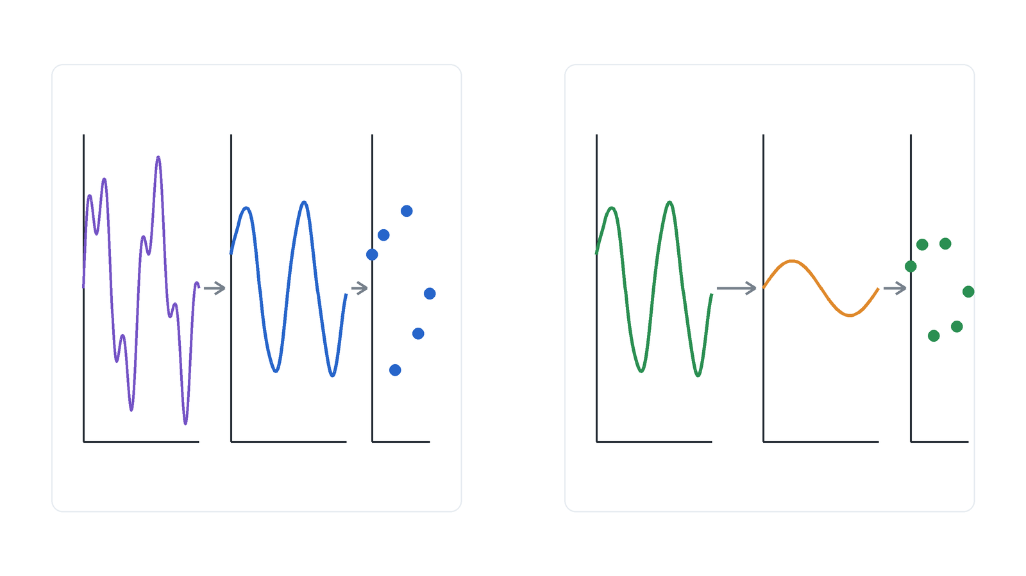
Сравнение уравнений Фредгольма первого и второго рода
Рисунок 3.1. В первом роде наблюдается только сглаженный результат, а во втором роде тождественный член сохраняет прямой вклад неизвестного поля.

7. Типы ядер интегральных операторов
Свойства интегрального уравнения во многом определяются ядром $K(x,y)$.

7.1. Непрерывное ядро
Ядро называется непрерывным, если функция $K(x,y)$ непрерывна по двум переменным на квадрате $[a,b]×[a,b]$.
Пример:
$$K(x,y)=e^{-|x-y|}.$$
Для таких ядер хорошо работают стандартные квадратурные формулы. Если функция $u$ и ядро достаточно гладкие, то при измельчении сетки ошибка квадратурной аппроксимации обычно убывает предсказуемо.

7.2. Симметричное ядро
Ядро называется симметричным, если
$$K(x,y)=K(y,x).$$
Пример:
$$K(x,y)=e^{-|x-y|}.$$
Симметрия означает взаимность влияния: точка $y$ влияет на $x$ так же, как точка $x$ влияет на $y$. В пространстве $L^{2}$ при вещественном симметричном ядре оператор является самосопряжённым, что упрощает спектральный анализ.
После квадратурной дискретизации нужно быть аккуратным: матрица с элементами $w_{j}K(x_{i},x_{j})$ не обязательно симметрична из-за весов $w_{j}$. Для теоретического анализа иногда переходят к эквивалентной взвешенной форме с множителями $\sqrt{w_{i}}$ и $\sqrt{w_{j}}$.

7.3. Вырожденное ядро
Ядро называется вырожденным, если его можно представить в виде конечной суммы произведений функций от разных переменных:
$$K(x,y)=\sum_{m=1}^{M}{α_{m}}(x)β_{m}(y).$$
Такое ядро имеет конечный ранг. Интегральный оператор с вырожденным ядром превращает бесконечномерную задачу в конечномерную: решение зависит от конечного числа интегральных моментов.
Пример:
$$K(x,y)=1+xy.$$
Его можно записать как
$$K(x,y)=α_{1}(x)β_{1}(y)+α_{2}(x)β_{2}(y),$$
где
$$α_{1}(x)=1, β_{1}(y)=1, α_{2}(x)=x, β_{2}(y)=y.$$

7.4. Слабосингулярное ядро
В некоторых моделях ядро имеет особенность при $x=y$, но интеграл всё равно имеет смысл. Например:
$$K(x,y)=log|x-y|$$
или
$$K(x,y)=\frac{1}{|x-y|^{α}}, 0<α<1.$$
Такие ядра возникают в задачах потенциала и волнового рассеяния. Обычная квадратура без модификации может работать плохо около диагонали $x=y$, поэтому для сингулярной части применяют специальные квадратуры, выделение особенности или аналитическую обработку диагональных вкладов.

8. Вырожденное ядро и сведение к системе
Рассмотрим уравнение Фредгольма второго рода
$$u(x)-λ\int_{a}^{b}{K}(x,y)u(y) dy=f(x).$$
Пусть ядро вырожденное:
$$K(x,y)=\sum_{m=1}^{M}{α_{m}}(x)β_{m}(y).$$
Тогда
$$\int_{a}^{b}{K}(x,y)u(y) dy=\sum_{m=1}^{M}{α_{m}}(x)\int_{a}^{b}{β_{m}}(y)u(y) dy.$$
Введём коэффициенты
$$c_{m}=\int_{a}^{b}{β_{m}}(y)u(y) dy, m=1,…,M.$$
Тогда решение имеет форму
$$u(x)=f(x)+λ\sum_{m=1}^{M}{α_{m}}(x)c_{m}.$$
Чтобы найти $c_{m}$, умножим это выражение на $β_{i}(x)$ и проинтегрируем:
$$c_{i}=\int_{a}^{b}{β_{i}}(x)f(x) dx+λ\sum_{m=1}^{M}{c_{m}}\int_{a}^{b}{β_{i}}(x)α_{m}(x) dx.$$
Обозначим
$$F_{i}=\int_{a}^{b}{β_{i}}(x)f(x) dx,$$
$$B_{im}=\int_{a}^{b}{β_{i}}(x)α_{m}(x) dx.$$
Получаем конечномерную систему
$$c_{i}-λ\sum_{m=1}^{M}{B_{im}}c_{m}=F_{i}, i=1,…,M.$$
В матричной форме:
$$(I-λB)c=F.$$
После нахождения $c$ функция восстанавливается формулой
$$u(x)=f(x)+λ\sum_{m=1}^{M}{α_{m}}(x)c_{m}.$$
Интуитивно вырожденное ядро говорит, что оператор видит не всю функцию $u$ во всех деталях, а только конечный набор её интегральных характеристик $c_{m}$. Поэтому бесконечномерная часть задачи сжимается до конечного числа коэффициентов.
На рисунке эта идея показана без формул: ядро конечного ранга сжимает информацию о функции в несколько интегральных моментов, а затем восстанавливает интегральный вклад как комбинацию заданных функций от $x$.
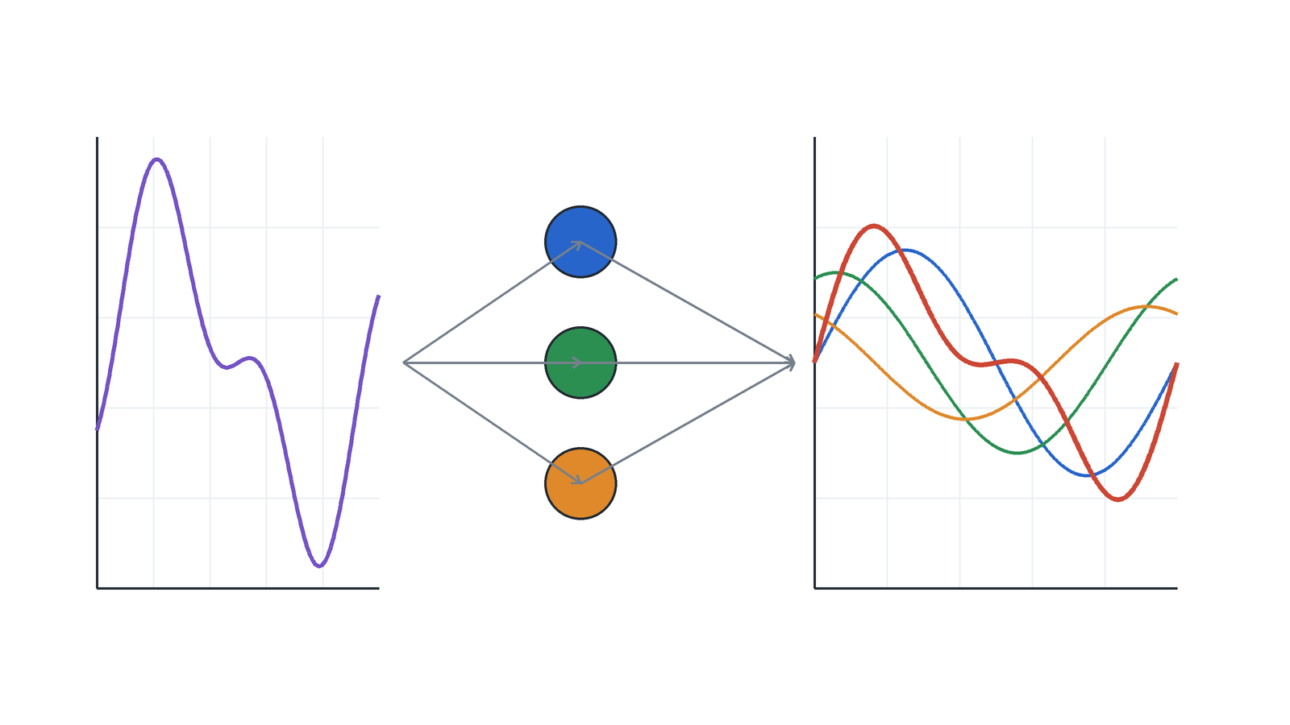
Вырожденное ядро как конечное число моментов
Рисунок 3.2. Вырожденное ядро сводит интегральную часть к конечному числу моментов.

9. Мини-пример с ядром $K(x,y)=xy$
Рассмотрим уравнение второго рода на отрезке $[0,1]$:
$$u(x)-λ\int_{0}^{1}{x}y u(y) dy=1.$$
Ядро
$$K(x,y)=xy$$
вырожденное ранга $1$:
$$K(x,y)=α(x)β(y), α(x)=x, β(y)=y.$$
Введём один коэффициент
$$c=\int_{0}^{1}{y} u(y) dy.$$
Тогда уравнение принимает вид
$$u(x)-λxc=1,$$
то есть
$$u(x)=1+λxc.$$
Теперь найдём $c$:
$$c=\int_{0}^{1}{y}(1+λyc) dy=\int_{0}^{1}{y} dy+λc\int_{0}^{1}{y^{2}} dy.$$
Так как
$$\int_{0}^{1}{y} dy=\frac{1}{2}, \int_{0}^{1}{y^{2}} dy=\frac{1}{3},$$
получаем
$$c=\frac{1}{2}+\frac{λ}{3}c.$$
Следовательно,
$$c=\frac{1/2}{1-λ/3}, λ≠3.$$
И решение равно
$$u(x)=1+\frac{λx}{2(1-λ/3)}.$$
Например, при $λ=1$:
$$c=\frac{3}{4}, u(x)=1+\frac{3}{4}x.$$
Этот пример полезен тем, что показывает весь механизм без больших матриц. Интеграл заменяется одним неизвестным моментом $c$, а вся задача сводится к одному алгебраическому уравнению.

10. Уравнение первого рода с тем же ядром
Теперь рассмотрим уравнение первого рода:
$$\int_{0}^{1}{x}y u(y) dy=x.$$
Левая часть равна
$$x\int_{0}^{1}{y} u(y) dy=xc.$$
Чтобы равенство выполнялось для всех $x$, достаточно потребовать
$$c=1.$$
То есть
$$\int_{0}^{1}{y} u(y) dy=1.$$
Это одно условие на целую функцию $u(y)$. Решений бесконечно много. Например, если взять
$$u_{1}(y)=2,$$
то
$$\int_{0}^{1}{y}⋅2 dy=1.$$
Но можно добавить к $u_{1}$ любую функцию $v(y)$, для которой
$$\int_{0}^{1}{y} v(y) dy=0.$$
Тогда $u_{1}+v$ даст ту же правую часть. Этот пример показывает, почему уравнения первого рода могут не иметь единственного решения: интегральный оператор измеряет только часть информации о функции.

11. Квадратурная дискретизация: метод Нистрема
Пусть на отрезке $[a,b]$ выбраны узлы
$$x_{0},x_{1},…,x_{N-1}$$
и квадратурные веса
$$w_{0},w_{1},…,w_{N-1}.$$
Сеточное приближение неизвестной функции:
$$U_{j}≈u(x_{j}).$$
Интегральный оператор в узле $x_{i}$ аппроксимируется квадратурной суммой:
$$(Ku)(x_{i})=\int_{a}^{b}{K}(x_{i},y)u(y) dy≈\sum_{j=0}^{N-1}{w_{j}}K(x_{i},x_{j})U_{j}.$$
Такой подход называется методом Нистрема. Его идея проста: сначала заменяем интеграл квадратурой, затем требуем выполнения уравнения в выбранных узлах.
Для уравнения второго рода
$$u(x)-λ\int_{a}^{b}{K}(x,y)u(y) dy=f(x)$$
получаем систему
$$U_{i}-λ\sum_{j=0}^{N-1}{w_{j}}K(x_{i},x_{j})U_{j}=f_{i}, i=0,…,N-1,$$
где
$$f_{i}=f(x_{i}).$$
Матрица системы:
$$A_{ij}=δ_{ij}-λw_{j}K(x_{i},x_{j}).$$
Здесь $δ_{ij}$ — символ Кронекера:
$$δ_{ij}=\left\{\begin{matrix}1, & i=j, \\ 0, & i≠j.\end{matrix}\right.$$
В матричной форме:
$$AU=F.$$
Для уравнения первого рода
$$\int_{a}^{b}{K}(x,y)u(y) dy=f(x)$$
получаем
$$\sum_{j=0}^{N-1}{w_{j}}K(x_{i},x_{j})U_{j}=f_{i}.$$
Матрица:
$$A_{ij}=w_{j}K(x_{i},x_{j}).$$
И система:
$$AU=F.$$
Формально обе задачи после дискретизации выглядят как линейные системы. Но свойства этих систем могут быть принципиально разными.

12. Пример дискретизации на трёх узлах
Рассмотрим отрезок $[0,1]$ и три узла:
$$x_{0}=0, x_{1}=\frac{1}{2}, x_{2}=1.$$
Для правила трапеций на этом разбиении
$$w_{0}=\frac{1}{4}, w_{1}=\frac{1}{2}, w_{2}=\frac{1}{4}.$$
Пусть
$$K(x,y)=xy.$$
Для уравнения второго рода
$$u(x)-λ\int_{0}^{1}{x}y u(y) dy=f(x)$$
матрица имеет элементы
$$A_{ij}=δ_{ij}-λw_{j}x_{i}x_{j}.$$
Подставим узлы и веса:
$$A=\left(\begin{matrix}1 & 0 & 0 \\ 0 & 1-λ/8 & -λ/8 \\ 0 & -λ/4 & 1-λ/4\end{matrix}\right).$$
Если $f(x)=1$, то правая часть на узлах:
$$F=\left(\begin{matrix}1 \\ 1 \\ 1\end{matrix}\right).$$
Такой малый пример показывает, откуда в матрице появляются веса $w_{j}$ и значения ядра $K(x_{i},x_{j})$. Даже когда ядро простое, каждый коэффициент матрицы имеет конкретный смысл: это вклад узла $x_{j}$ в уравнение, записанное в узле $x_{i}$.

13. Почему матрица интегрального оператора плотная
В конечно-разностной аппроксимации второй производной
$$u^{″}(x_{i})≈\frac{U_{i-1}-2U_{i}+U_{i+1}}{h^{2}}$$
в уравнение для узла $x_{i}$ входят только соседние значения $U_{i-1}$, $U_{i}$, $U_{i+1}$. Поэтому матрица обычно разреженная: в каждой строке мало ненулевых элементов.
В интегральном операторе
$$(Ku)(x_{i})≈\sum_{j=0}^{N-1}{w_{j}}K(x_{i},x_{j})U_{j}$$
в уравнение для $x_{i}$ входят все узлы $x_{j}$, если ядро не обращается в нуль. Поэтому матрица обычно плотная.
На уровне вычислительной стоимости это существенное отличие:
Тип оператора | Типичная матрица | Память | Умножение матрицы на вектор
Локальный дифференциальный оператор в 1D | разреженная | $$O(N)$$ | $$O(N)$$
Интегральный оператор общего вида | плотная | $$O(N^{2})$$ | $$O(N^{2})$$
В двумерных и трёхмерных задачах эта разница становится ещё важнее. Если число узлов растёт как $N$, то хранение плотной матрицы быстро становится главным ограничением.

14. Визуальный анализ ядра
На рисунке показан пример ядра
$$K(x,y)=e^{-20(x-y)^{2}}.$$
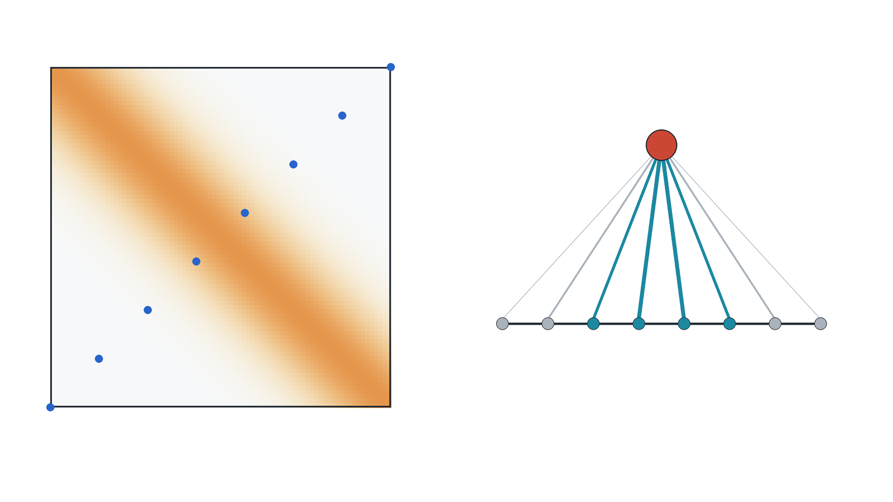
Нелокальное действие интегрального ядра
Рисунок 3.3. Нелокальное действие ядра интегрального оператора.
Левая часть рисунка показывает значения $K(x,y)$ на квадрате $[0,1]×[0,1]$. Красно-оранжевая полоса около диагонали $x=y$ означает, что наиболее сильное влияние дают точки $y$, близкие к точке наблюдения $x$. При этом вне диагонали значения ядра не равны нулю, поэтому дальние точки тоже дают вклад, просто меньший.
Правая часть рисунка показывает одну строку дискретной системы. Чтобы вычислить $(Ku)(x_{i})$, мы берём все сеточные значения $U_{j}$, умножаем их на веса $w_{j}$ и коэффициенты $K(x_{i},y_{j})$, а затем складываем. Поэтому одна строка матрицы описывает взаимодействие фиксированной точки $x_{i}$ со всеми точками интегрирования.
Главный вывод из рисунка: даже если ядро имеет выраженную диагональную структуру, интегральный оператор остаётся нелокальным. Это не локальная разность между соседними узлами, а взвешенная сумма по области.

15. Визуальный анализ матриц
Сравним матрицу интегрального оператора с матрицей локального дифференциального оператора.
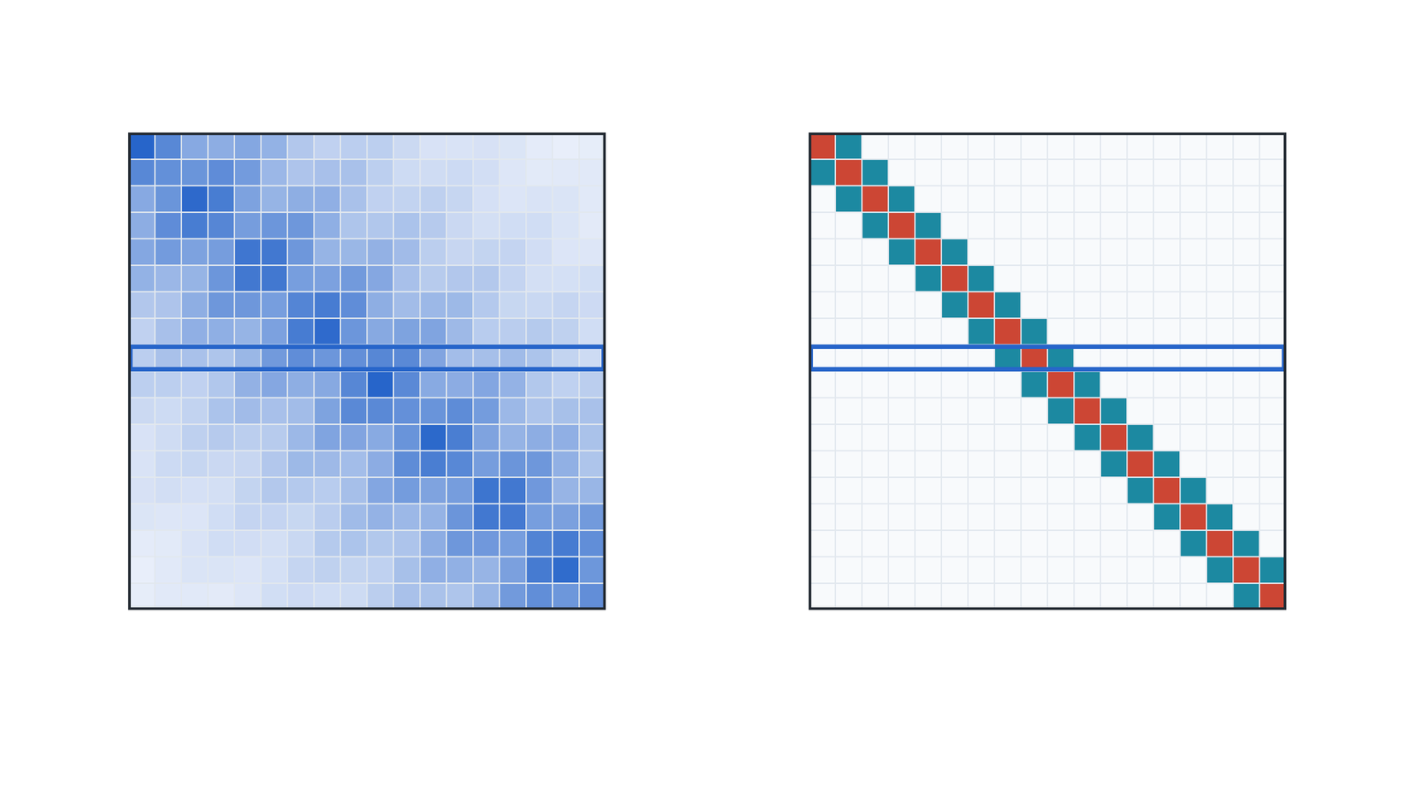
Плотная и разреженная матрицы после дискретизации
Рисунок 3.4. Плотная матрица интегрального оператора и разреженная матрица локального дифференциального оператора.
В левой части рисунка матрица интегрального оператора имеет ненулевые элементы почти во всех позициях. Выделенная строка показывает, что уравнение в одном узле зависит от множества значений неизвестной функции.
В правой части показана матрица, характерная для второй производной на одномерной сетке. Ненулевые элементы расположены около диагонали, потому что в формуле участвуют только соседние узлы.
Эта разница важна не только для хранения матрицы. Она влияет на выбор алгоритма решения. Разреженные системы можно эффективно решать специализированными методами, использующими структуру ненулевых элементов. Плотные интегральные системы требуют больше памяти и операций, а в больших задачах часто нуждаются в специальных ускорениях: низкоранговых приближениях, быстрых методах свёртки, иерархических матрицах или FFT-подходах.

16. Метод коллокаций и метод Галёркина
Метод Нистрема — не единственный способ дискретизовать интегральное уравнение.
В методе коллокаций решение ищется в виде конечной суммы
$$u_{h}(x)=\sum_{j=1}^{N}{U_{j}}φ_{j}(x),$$
а уравнение требуется выполнить в выбранных точках $x_{i}$:
$$u_{h}(x_{i})-λ\int_{a}^{b}{K}(x_{i},y)u_{h}(y) dy=f(x_{i}).$$
В методе Галёркина уравнение умножается на тестовые функции $ψ_{i}(x)$ и интегрируется по $x$:
$$\int_{a}^{b}{ψ_{i}}(x)\left[u_{h}(x)-λ\int_{a}^{b}{K}(x,y)u_{h}(y) dy\right]dx=\int_{a}^{b}{ψ_{i}}(x)f(x) dx.$$
После подстановки
$$u_{h}(x)=\sum_{j=1}^{N}{U_{j}}φ_{j}(x)$$
получается матричная система. Её элементы содержат одинарные или двойные интегралы:
$$M_{ij}=\int_{a}^{b}{ψ_{i}}(x)φ_{j}(x) dx,$$
$$K_{ij}=\int_{a}^{b}{\int_{a}^{b}{ψ_{i}}}(x)K(x,y)φ_{j}(y) dy dx.$$
Метод Галёркина особенно важен как идея, потому что в дальнейшем похожий принцип будет использован при построении слабой формы и метода конечных элементов. Разница в том, что для дифференциальных уравнений слабая форма обычно помогает работать со сложной геометрией и производными, а для интегральных уравнений она задаёт способ проецирования операторного уравнения на конечномерное пространство.

17. Невязка, ошибка и сходимость
После решения дискретной системы
$$A_{h}U_{h}=F_{h}$$
нужно оценить качество результата.
Первый доступный показатель — алгебраическая невязка:
$$r_{h}=F_{h}-A_{h}U_{h}.$$
Её нормы:
$$∥r_{h}∥_{2}, \frac{∥r_{h}∥_{2}}{∥F_{h}∥_{2}}.$$
Малая невязка означает, что система решена точно относительно выбранной дискретизации. Но она не гарантирует, что дискретная задача хорошо приближает исходное интегральное уравнение.
Если известно точное решение $u_{exact}$, можно вычислить сеточную ошибку:
$$E_{h}^{(∞)}=\max_{i}|U_{i}-u_{exact}(x_{i})|.$$
Или взвешенную среднеквадратичную ошибку:
$$E_{h}^{(2)}={\left(\sum_{i=0}^{N-1}{w_{i}}|U_{i}-u_{exact}(x_{i})|^{2}\right)}^{1/2}.$$
Если точного решения нет, обычно берут эталонное решение на более мелкой сетке и сравнивают с ним после интерполяции.
Порядок сходимости оценивают по двум сеткам:
$$p≈\frac{log(E_{h_{1}}/E_{h_{2}})}{log(h_{1}/h_{2})}.$$
Если $h_{2}≈h_{1}/2$ и ошибка уменьшается примерно в четыре раза, то $p≈2$.
Для гладких ядер и гладких решений квадратурная ошибка может вести себя предсказуемо. Для разрывных коэффициентов, слабосингулярных ядер или плохо обусловленных систем наблюдаемая сходимость может ухудшаться.

18. Обусловленность и шум
Для дискретной системы
$$AU=F$$
чувствительность решения к правой части описывается числом обусловленности
$$κ(A)=∥A∥ ∥A^{-1}∥.$$
Если данные возмущены:
$$F^{δ}=F+ΔF,$$
то решение тоже изменится:
$$U^{δ}=U+ΔU.$$
В грубой оценке
$$\frac{∥ΔU∥}{∥U∥}≲κ(A)\frac{∥ΔF∥}{∥F∥}.$$
Поэтому если $κ(A)$ велико, даже малый шум может дать большую ошибку решения.
Для уравнений первого рода это особенно важно: матрица дискретного интегрального оператора часто имеет быстро убывающие сингулярные значения. Для уравнений второго рода матрица вида
$$A=I-λK_{h}W$$
обычно устойчивее, потому что единичный оператор сохраняет диагональное доминирование, если интегральная часть не слишком велика.
Но это не универсальная гарантия. Если $λ$ велико или близко к критическому значению, матрица второго рода тоже может стать плохо обусловленной.

19. Как выбирать число узлов
Число узлов $N$ должно быть достаточно большим, чтобы:
- функция $u(x)$ была представлена с нужной детализацией;
- ядро $K(x,y)$ было корректно разрешено по обеим переменным;
- квадратурная формула давала приемлемую ошибку;
- матрица оставалась допустимой по памяти и времени решения.
Для равномерной сетки
$$h=\frac{b-a}{N-1}.$$
Уменьшение $h$ повышает точность квадратуры, но увеличивает размер матрицы. Для плотной матрицы число элементов растёт как
$$N^{2}.$$
Если $N=1000$, матрица содержит ${10}^{6}$ коэффициентов. Если $N=10000$, уже ${10}^{8}$ коэффициентов. При комплексных числах это может потребовать гигабайты памяти.
Поэтому в интегральных уравнениях выбор сетки — это не только вопрос точности, но и вопрос вычислительной реализуемости.

20. Связь с дальнейшим материалом курса
Сегодня мы ввели интегральные операторы как нелокальные модели. В дальнейшем эта идея будет использоваться в нескольких направлениях.
Во-первых, мы увидим, что уравнения первого рода естественно приводят к регуляризации. Там главный вопрос будет не только в том, как решить систему, а как не восстановить шум вместо искомой функции.
Во-вторых, интегральные операторы появятся в волновых задачах. Функция Грина будет играть роль ядра, которое переносит вклад источника или неоднородности из точки $y$ в точку наблюдения $x$.
В-третьих, в обратных задачах матрица прямого оператора часто будет иметь ту же структуру: строки соответствуют измерениям, столбцы — неизвестным параметрам среды, а элементы матрицы описывают вклад одного неизвестного параметра в одно наблюдение.
Таким образом, лекция о Фредгольме связывает три линии курса: дискретизацию, операторное моделирование и будущий анализ устойчивости.

21. Контрольные вопросы
- Что называется интегральным оператором с ядром $K(x,y)$?
- Какой физический смысл можно приписать переменным $x$ и $y$ в ядре?
- Чем уравнение Фредгольма первого рода отличается от уравнения второго рода?
- Почему уравнение первого рода часто связано с обратными задачами?
- Почему интегральный оператор может сглаживать функцию?
- Что означает плохая обусловленность дискретной системы?
- Как записывается уравнение второго рода в операторной форме?
- Что такое симметричное ядро?
- Что такое вырожденное ядро?
- Почему вырожденное ядро позволяет перейти к конечномерной системе?
- Как строится квадратурная дискретизация интегрального оператора?
- Что означают веса $w_{j}$ в матрице $A_{ij}=w_{j}K(x_{i},x_{j})$?
- Почему матрица интегрального оператора обычно плотная?
- Чем метод Нистрема отличается от метода Галёркина?
- Почему малая алгебраическая невязка ещё не гарантирует малую ошибку относительно непрерывной задачи?
- Как можно оценить порядок сходимости по двум сеткам?
- Почему при слабосингулярном ядре обычная квадратура может работать хуже?
- Что означает фиксированная область интегрирования в уравнении Фредгольма?
- Как компактность интегрального оператора связана со сглаживанием?
- В чём практический смысл альтернативы Фредгольма для уравнения второго рода?

22. Краткий вывод
Интегральное уравнение Фредгольма описывает ситуацию, в которой значение модели в точке зависит от распределённого вклада всей области. Ядро $K(x,y)$ задаёт закон этого влияния.
Уравнение первого рода
$$Ku=f$$
часто является обратной и плохо обусловленной постановкой: оператор может сглаживать и терять информацию. Уравнение второго рода
$$(I-λK)u=f$$
обычно устойчивее благодаря наличию тождественного оператора, но его свойства всё равно зависят от параметра $λ$ и спектра интегрального оператора.
После квадратурной дискретизации интегральный оператор превращается в матрицу. В отличие от локальных дифференциальных операторов, эта матрица обычно плотная, потому что каждый узел взаимодействует со всеми узлами области. Поэтому в интегральных моделях одновременно важны математическая корректность, качество квадратуры, обусловленность системы и вычислительная стоимость.

